3 ΜΕΤΡΗΣΕΙΣ ΜΑΖΑΣ – ΤΑ ΔΙΑΓΡΑΜΜΑΤΑ

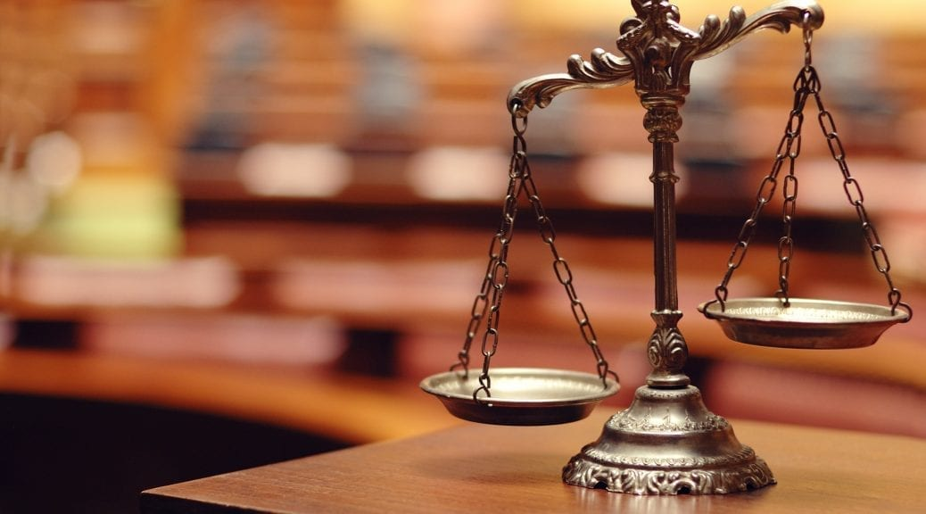

Μάζα
Η μάζα ενός σώματος συνδέεται με την ποσότητα ύλης που περιέχεται στο σώμα.
Συμβολίζεται με m.
Η μάζα συνδέεται, επίσης, με το πόσο εύκολα ή δύσκολα κινείται ένα σώμα. Όσο
πιο δύσκολα αρχίζει ή σταματά να κινείται τόσο μεγαλύτερη μάζα έχει.
Η μάζα είναι σταθερή για ένα σώμα και δεν εξαρτάται από το πού βρίσκεται αυτό.

Μονάδα μέτρησηςτης μάζας
Η διεθνής μονάδα μέτρησης της μάζας είναι το χιλιόγραμμο (Kg) ή κιλό.

Υποπολλαπλάσια του κιλού
Συχνά χρησιμοποιούμε υποπολλαπλάσια, όπως:
Γραμμάριο: 1g= $\frac{1}{\text{1000}}$kg
Μιλιγκραμ: 1mg=$\frac{1}{\text{1000}}$ g

Όργανο μέτρησης της μάζας
Όργανο μέτρησης είναι ο ζυγός/ ζυγαριά σύγκρισης.
Για να μετρήσουμε τη μάζα ρευστού μετράμε τη μάζα του μαζί με αυτή του δοχείου
και μετά αφαιρούμε αυτή του δοχείου.
Μάζα ρευστού = Μάζα ολική – Μάζα δοχείου

Βάρος (Γήινο)
Βάρος ενός σώματος είναι η δύναμη που ασκεί η Γη στο σώμα αυτό.

Συμβολίζεται με Β ή με W.

Μονάδα μέτρησης του βάρους
Αφού το βάρος είναι δύναμη, η μονάδα μέτρησής του είναι το Newton (N).
Μη Γήινο Βάρος
Το βάρος ενός σώματος δεν είναι το ίδιο παντού. π.χ. το «σεληνιακό» βάρος
σώματος είναι περίπου ίσο με το 1/6 του «Γήινου» βάρους.
Όργανο μέτρησης του βάρους
Όπως όλες οι δυνάμεις, το βάρος μετριέται με δυναμόμετρο.
Το δυναμόμετρο βασίζεται στην αρχή ότι «το βάρος είναι ανάλογο της
επιμήκυνσης του ελατηρίου.»
Σύνδεση μάζας βάρους
Μπορούμε να υπολογίσουμε το βάρος σε Newton αν πολλαπλασιάσουμε τη μάζα
σε Kg επί ένα μέγεθος που έχει τιμή περίπου 10 στην επιφάνεια της Γης.
Β=mg
Αφού μάζα και βάρος συνδέονται μπορεί να τα μετρήσουμε και με τα ίδια όργανα.
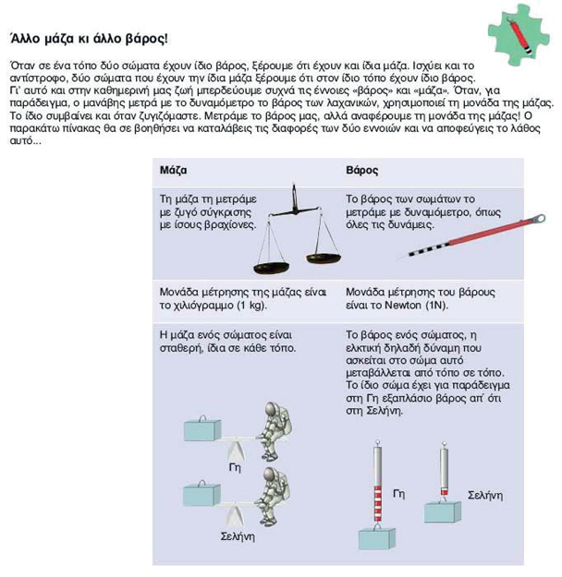

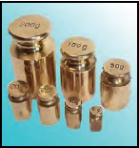
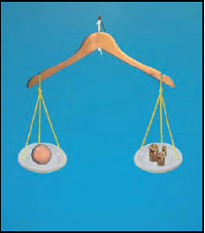
Πείραμα 1
(Μέτρηση μάζας
με ζυγό
σύγκρισης)

Διαθέτουμε ένα ζυγό σύγκρισης με ίσους βραχίονες, μία πλαστελίνη και σταθμά
γνωστής μάζας. Αν δεν έχουμε ζυγό σύγκρισης, κατασκευάζουμε έναν από μία
κρεμάστρα με δύο πιατάκια κρεμασμένα στα άκρα της. Στο ένα πιατάκι βάζουμε το
αντικείμενο που θέλουμε να μετρήσουμε, και στο άλλο βάζουμε διαδοχικά σταθμά.
Όταν ισορροπήσει, προσθέτουμε τις μάζες των σταθμών και προκύπτει η μάζα του
αντικειμένου.
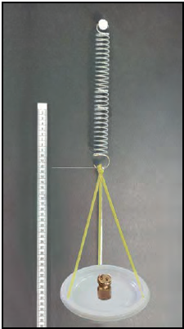
Φ

Πείραμα 2
(Βαθμονόμηση
ελατηρίου)

Διαθέτουμε ένα ελατήριο, ένα χάρακα και σταθμά γνωστής μάζας. Τοποθετούμε
το μηδέν του χάρακα στην άκρη του ελατηρίου που κρέμεται από σταθερό σημείο.
Τοποθετούμε διαδοχικά γνωστά σταθμά και σημειώνουμε σε πίνακα τις τιμές μάζας
και επιμήκυνσης. Στο τέλος, κάνουμε ένα διάγραμμα με τις τιμές αυτές.
Παρατηρούμε ότι η μάζα είναι ανάλογη της επιμήκυνσης.

Πείραμα 3
(Υπολογισμός
άγνωστης μάζας
από το
διάγραμμα)

Διαθέτουμε το ελατήριο του προηγούμενο πειράματος, ένα χάρακα και μία
πλαστελίνη άγνωστης μάζας. Για να υπολογίσουμε την άγνωστη μάζα της
πλαστελίνης, μετράμε την επιμήκυνση και ανατρέχουμε στο διάγραμμα
βαθμονόμησης του ελατηρίου για να βρούμε τη μάζα που αντιστοιχεί στην
επιμήκυνση αυτή.

Χρησιμότητα διαγραμμάτων

Η σχεδίαση διαγραμμάτων είναι χρήσιμη γιατί γνωρίζοντας τιμές του ενός από τα
φυσικά μεγέθη που αναπαρίστανται, μπορούμε να βρούμε τις τιμές και του άλλου.

Ασκήσεις α) Κάνοντας το πείραμα 2 πήραμε τις διπλανές τιμές.
Μάζα m( σε gr) | Επιμήκυνση ελατηρίου Δl (σε cm)
0 | 0
100 | 5
200 | 10
300 | 15
400 | 20
500 | 25

Να σχεδιάσετε το διάγραμμα επιμήκυνσης -μάζας.
Με βάση αυτό το διάγραμμα να βρείτε πόση μάζα έχει ένα σώμα που έχει επιμήκυνση 7 εκατοστά.
β) Να υπολογίσετε πόσο βάρος έχει ένα σώμα μάζας 150g στη Γη.
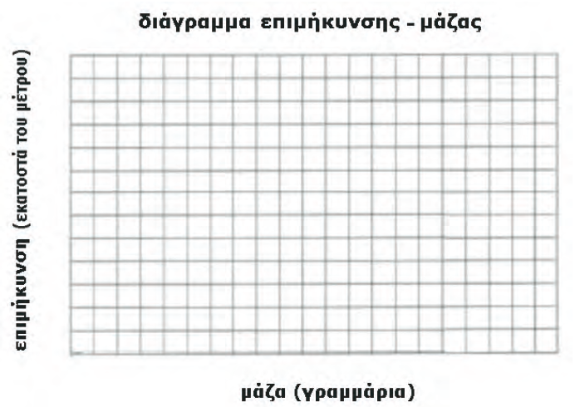

Ερωτήσεις πολλαπλής επιλογής.
1. Η πτώση του φύλλου ενός δέντρου στο έδαφος οφείλεται:
α) τον όγκο του,
β) στη θερμοκρασία του,
γ) στο σχήμα του
, δ) στην δύναμη που δέχεται λόγω της μάζας του.

2α. Οι μονάδες της μάζας μετρούνται σε:
α) Χιλιόγραμμα (kg
β) Νιούτον (Ν)
, γ) Μέτρα (m)
, δ) Τόσο σε kg όσο και σε Ν.
2β. Οι μονάδες του Βάρους μετρούνται σε:
α) Χιλιόγραμμα (kg),
β) Νιούτον (Ν),
γ) Μέτρα (m),
δ) Τόσο σε kg όσο και σε Ν.

3. Στη Σελήνη σε σχέση με τη Γη:
α) έχουμε μεγαλύτερο βάρος
, β) έχουμε μεγαλύτερη μάζα,
γ) έχουμε μικρότερη μάζα,
δ) έχουμε μικρότερο βάρος

4. Το σώμα Α έχει μάζα 10 kg, συνεπώς το βάρος του στη Γη είναι:
α) 98 Ν,
β) 98 kg,
γ) 10 N,
δ) 9, 8 Ν,
ε) 9, 8 kg.

5. Το σώμα Α έχει μάζα 10 kg. Το σώμα αυτό στη σελήνη:
α) θα έχει μάζα 10 kg
, β) θα έχει βάρος 98 Ν
, γ) θα έχει μάζα μεγαλύτερη από 10 kg,
δ) θα έχει μάζα μικρότερη από 10 kg, .

Ερωτήσεις σωστού λάθους
Οι παρακάτω προτάσεις είναι σωστές ή λανθασμένες; Να αιτιολογήσετε τις απαντήσεις σας.
α) Η μέτρηση της μάζας γίνεται συνήθως με ζυγό ισορροπίας.
β) Μπορούμε να μετρήσουμε με ακρίβεια το μέγεθος της μάζας ενός μολυβιού.
γ) Μπορούμε να μετρήσουμε με ακρίβεια το μέγεθος της φιλίας ανάμεσα σε δύο παιδιά.
δ) Όσο μεγαλύτερη μάζα έχει ένα αντικείμενο τόσο μεγαλύτερο βάρος έχει.
στ) Η μέτρηση του βάρους γίνεται συνήθως με δυναμόμετρο.
ε) Η επιμήκυνση του ελατηρίου είναι αντιστρόφως ανάλογη της μάζας του αντικειμένου που κρεμάμε από αυτό.
στ) Η επιμήκυνση που προκαλεί ένα αντικείμενο όταν το κρεμάσουμε σε ένα ελατήριο εξαρτάται από τη μάζα του αντικειμένου αλλά και από τη σκληρότητα του ελατηρίου.

Ερωτήσεις σύντομης απάντησης
1) Γιατί τα σώματα πέφτουν στο έδαφος;
2) Ποια υλικά χρειάζεστε για να φτιάξετε μια απλή συσκευή μέτρησης της μάζας συνηθισμένων σωμάτων;
3) Μια απλή συσκευή μέτρησης της μάζας όπως αυτή που φτιάξαμε στο μάθημα με το ελατήριο μπορεί να χρησιμοποιηθεί για πολύ μεγάλα αντικείμενα; Να εξηγήσετε την απάντηση σας.
4) Οι μαθητές Α και Β μετρούν τη μάζα ενός αντικειμένου σε ζυγό ακρίβειας δεκάτου του γραμμαρίου και καταγράφουν τις μετρήσεις τους. Ο Α καταγράφει 154,0 g, ενώ ο Β 154 g. Ποιος από τους δύο μαθητές μέτρησε σωστότερα και γιατί;

Ερωτήσεις αντιστοίχισης
1. Να αντιστοιχίσετε το κατάλληλο όργανο μέτρησης με το μετρούμενο μέγεθος.
Όργανο μέτρησης Μετρούμενο μέγεθος
Α. Μετροταινία 1. Βάρος
Β. Θερμόμετρο 2. Μάζα
Γ. Κλεψύδρα 3. Μήκος
Δ. Ζυγός ισορροπίας 4. Θερμοκρασία
Ε. Δυναμόμετρο 5. Χρόνος

Ασκήσεις 1.
Ο Νίκος βαθμονόμησε ένα ελατήριο χρησιμοποιώντας διάφορα σταθμά και κατέληξε στο ακόλουθο διάγραμμα:

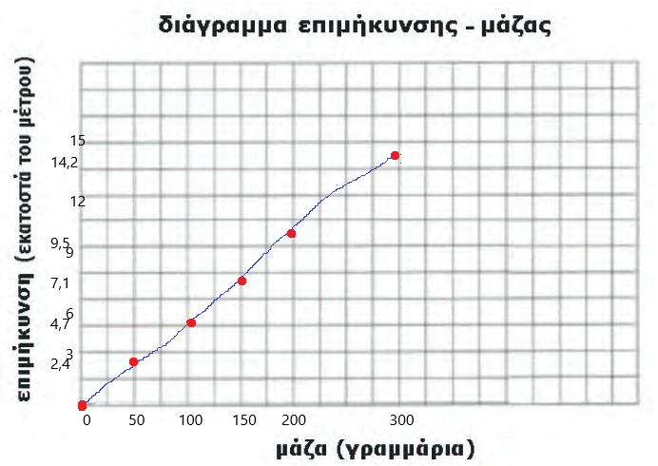

Οι τιμές είναι

Μάζα m( σε gr) | Επιμήκυνση ελατηρίου Δl (σε cm)
0 | 0
50 | 2,4
100 | 4,7
150 | 7,1
200 | 9,5
300 | 14,2

α) Στη συνέχεια ζύγισε ένα αντικείμενο και βρήκε ότι προκαλεί επιμήκυνση του ελατηρίου κατά 12,1 cm. Να υπολογίσεις τη μάζα και το βάρος του αντικειμένου.
β) Η Μαρία η φίλη του Νίκου του ζητά να κρεμάσει από το ελατήριο:
i) το κινητό της.
ii) τη γεμάτη σχολική τσάντα της. προκειμένου να μετρήσουν τη μάζα τους.
Αν ήσουν ο Νίκος θα ικανοποιούσες και τα δύο αιτήματα της Μαρίας; Να αιτιολογήσεις την απάντησή σου.

Άσκηση 2
Ένα ελατήριο έχει μήκος 21 cm.
Διατηρώντας το κατακόρυφο, ένας μαθητής Α κρεμά στο άκρο του: • ένα βαρίδι 50 g και στη συνέχεια μετρά με υποδεκάμετρο το μήκος του τεντωμένου ελατηρίου και το βρίσκει 23 cm.
• Ο μαθητής προσθέτει στο ελατήριο ένα δεύτερο βαρίδι μάζας 100 g και με το υποδεκάμετρο διαπιστώνει ότι το μήκος του ελατηρίου γίνεται 27 cm.
• Ο μαθητής προσθέτει στο ελατήριο ένα τρίτο βαρίδι μάζας 350 g και με το υποδεκάμετρο διαπιστώνει ότι το μήκος του ελατηρίου γίνεται 41 cm.
Κατόπιν βγάζει όλα τα βαρίδια και με το υποδεκάμετρο διαπιστώνει ότι το μήκος του ελεύθερου ελατηρίου είναι 21 cm.

Ερώτηση 1.
Να βρείτε πόσο επιμηκύνθηκε το ελατήριο σε κάθε περίπτωση και να φτιάξετε το διάγραμμα επιμήκυνσης χρόνου για το συγκεκριμένο ελατήριο.

Ερώτηση 2.
Ένας άλλος μαθητής Β χρησιμοποίησε τα ίδια βαρίδια όμως είχε ένα πιο σκληρό ελατήριο. Από τις τιμές επιμήκυνσης που πήρε έφτιαξε το δικό του διάγραμμα επιμήκυνσης χρόνου. Οι ευθείες στα δύο διαγράμματα σε τι θα διαφέρουν;
• Ο μαθητής Α προσθέτει στο ελατήριο δύο βαρίδια 300 g και 500 g αντίστοιχα με το υποδεκάμετρο διαπιστώνει ότι το μήκος του ελατηρίου γίνεται 60 cm.
Βγάζει τα βαρίδια και με το υποδεκάμετρο διαπιστώνει ότι το μήκος του ελεύθερου ελατηρίου είναι 24 cm

. Ερώτηση 3.
Τι πρόβλημα παρουσιάζει η μέτρηση αυτή;

